10 mai 2019
RAPORT ZILNIC

Date de conectare FTP
HOST: 91.195.151.146
USERNAME: romgaz
PASSWORD: s3cur1zat

În scopul unei mai bune colaborări, vă rugăm să ne semnalaţi eventualele neplăceri şi să ne oferiţi sugestii pe care le consideraţi necesare creşterii calităţii serviciului de monitorizare.

1.Ştiri şi emisiuni din domeniul gazelor

Calificativ:  NEUTRU | Banii vorbesc | RealitateaTV - 19:00
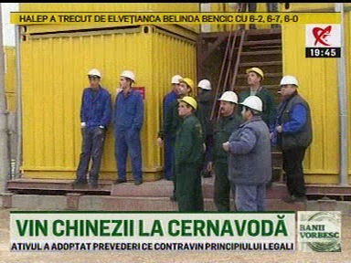 | În cadrul emisiunii „Banii vorbesc” de pe postul RealitateaTV, s-au discutat următoarele subiecte:  - În cadrul emisiunii este difuzat un material în care se spune că Nuclearelectrica şi o firmă chineză au semnat un acord preliminar pentru construcţia reactoarelor 3 şi 4 de la Cernavodă, însă acest acord nu înseamnă construire, ci prospecţia variantelor de lucru şi finanţare.  - Moderatorul emisiunii spune că Guvernul uită să spună că deşi construim reactoarele 3 şi 4, reactoarele 1 şi 2 au nevoie de modernizare şi începând cu 2021 le expiră valabilitatea, iar nici Dunărea nu are destulă apă pentru a alimenta 4 reactoare.  - Sorin Ioniţă, analist politic, este de părere că nu va ieşi nici de data aceasta nimic în ceea ce priveşte reactoarele 3 şi 4, deoarece industria nucleară este complicată.  - Mihai Belu, jurnalist, spune că nu e de glumit cu centrala nucleară şi că nu poţi să dai greş. Aceasta mai spune că trebuie să ne gândim ce industrie alimentăm cu acel curent electric, ce contracte şi cui îl vindem. Mihai Belu mai spune că e o problemă şi cu gazele din Marea Neagră şi ce facem cu ele, dacă le dăm mai departe sau le consumăm în ţară, şi că trebuie să ne gândim foarte serios dacă avem nevoie de acel curent electric care va fi produs de cele 2 noi reactoare.

Calificativ:  NEUTRU | Calcul diferit al redevenţelor | Digi24-18:22  2min 05s
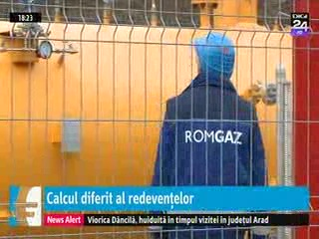 | Producătorii de ţiţei vor plăti redevenţele la cotaţia de pe bursa din Londra, potrivit unui ordin al ANRM, astfel că aceştia vor plăti mai mult către buget, în special Petrom, principalul producător. Firmele plătesc o redevenţă între 3,5 şi 13% din valoarea producţiei brute, în funcţie de mărimea zăcămintelor, dar din cauza maturităţii zăcămintelor de la noi, nu prea se ajunge la procente ridicate.  Referinţa de la Londra la calcularea redevenţelor o înlocuieşte pe cea Suez Blend, folosită timp de 20 de ani în România, iar trecerea la Suez Blend este justificată de caracteristicile ţiţeiului românesc, care sunt mai apropiate de cele ale ţiţeiului extras din din Marea Nordului.  VIDEO Digi24

Nu au fost ştiri de interes pe canalele radio.

2.Ştiri şi emisiuni din domeniul energiei

Calificativ:  NEUTRU | Hidroelectrica - Record de producţie | Digi24-23:38  0min 26s
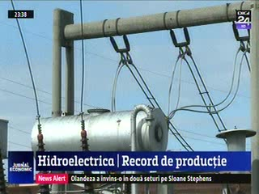 | Hidroelectrica a produs în această dimineaţă peste 4000 de Mw, acesta fiind un nou record, producţia acoperind peste jumătate din consumul naţional de energie electrică. Având în vedere preţul energiei, România rămâne cea mai scumpă piaţă din regiune, preţul mediu la noi pe piaţa SPOT pentru energia cu livrare vineri fiind de 53,44 de lei pe MWh.  VIDEO Digi24

Nu au fost ştiri de interes pe canalele radio.

